Сценарий ключевого мероприятия
Квест-игра «Секрет успеха»
Цель: содействие профессиональному и личностному росту молодых педагогов.
Задачи:
- способствовать развитию качеств личности педагога, отвечающих требованиям современного информационного общества;
- создать условия для проявления умений анализировать, сопоставлять, сравнивать, обобщать полученную информацию, делать выводы;
- актуализировать профессиональные знания, умения и навыки, необходимые для педагогической деятельности;
- совершенствовать педагогическое мастерство и психологическую компетентность педагогов, развивать навыки партнерских отношений и рефлексии.
Форма проведения - квест-игра. Данная форма творческого отчёта молодых педагогов в конце первого года работы выбрана неслучайно, так как именно квест-игра позволяет вовлечь команду наставляемых в образовательную деятельность, повысить мотивацию к педагогической работе; содействовать воспитанию культуры общения, умению работать в команде; воспитывать внимание, сообразительность, находчивость, взаимопомощь; оценить уровень знаний, умений и навыков команды наставляемых.
Время проведения - май.
Продолжительность - 60 минут.
Ведущий: Дорогие наши молодые учителя! За время своей работы вы приобрели определенный педагогический опыт, знания и умения необходимые в педагогической работе. Сегодня мы хотим предложить вам отправиться в увлекательное путешествие, где у вас будет возможность проявить свой интеллект, сообразительность, находчивость, интуицию, так необходимых учителю в современной школе. На каждой станции вам нужно будет выполнять задания. На трех из них ваша команда получит конверты, которые открывать нельзя. Эти конверты мы вскроем на заключительном этапе игры. Цель нашего путешествия - открыть секрет успеха педагогической деятельности.
Предлагается выбрать название команды и капитана, выдается маршрутный лист и дается старт квеста.
Ведущий: Вам необходимо пройти все станции в том порядке, в котором они указаны в вашем маршруте (рис. 1).
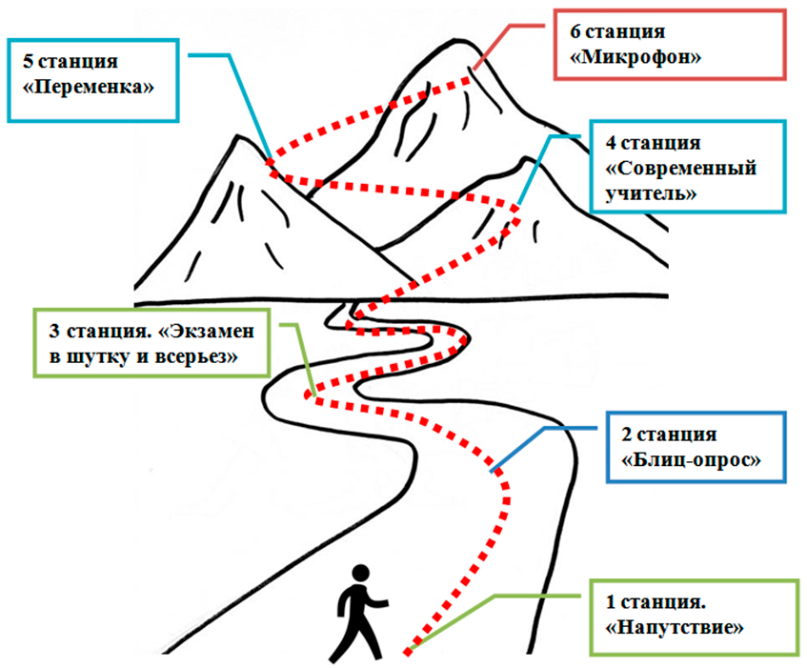
Рисунок 1. Маршрутный лист квест-игры «Секрет успеха»
1 станция. «Напутствие»
Задание: необходимо собрать пазл-фотографию с изображением школы, на обратной стороне которой написано напутствие молодому учителю:
«Поверь, учитель - это не профессия, учитель - это образ жизни! Трудись! Трудись не покладая рук!» «Учитель, будь солнцем, излучающим человеческое тепло, будь почвой, богатой ферментами человеческих чувств, и сей знания не только в памяти и сознании своих учеников, но и в их душах и сердцах» (Ш.Амонашвили)
2 станция «Блиц-опрос»
Задание: Сегодня вам предстоит продемонстрировать активность, творчество, интерес, знание основных положений, понятий и принципов новых стандартов, словом те качества, которые необходимы учителю, готовому работать по обновленным ФГОС. После правильно выполненного задания команда получает конверт №1 с набором букв (ТРУД).
Вопросы:
- Какой подход лежит в основе Стандарта? (системно-деятельностный подход).
- Кто является разработчиком основных образовательных программ? (ОУ, педагоги)
- Как называются «общеучебные умения», «общие способы деятельности», «надпредметные действия», которые формируются в условиях реализации основной образовательной программы (Универсальные учебные действия)
- Перечислите виды УУД. (личностные, регулятивные, познавательные и коммуникативные).
- Какие две системы оценок достижения планируемых результатов подразумевает ФГОС? (внешнюю оценку, т.е. оценка, осуществляемая внешними по отношению к школе службами; внутреннюю оценку - это оценка, осуществляемая самой школой - обучающимися, педагогами, администрацией).
- Из каких направлений может состоять внеурочная деятельность обучающихся? (Внеурочная деятельность состоит из шести основных направлений: спортивно-оздоровительное, художественно-эстетическое, научно-познавательное, военно-патриотическое, общественно полезная деятельность, проектная деятельность).
- Назовите документ, обеспечивающий права ребенка на качественное и доступное образование в стране. (Закон об образовании)
- Родители являются первыми педагогами. Они обязаны заложить основы физического, нравственного и интеллектуального развития ребенка в раннем детском возрасте. В каком нормативном документе прописано данное утверждение? (Ст. 44, п. 1 Закона «Об образовании» РФ)
- На основе этого документа строится вся основная деятельность в образовательном учреждении. Без этого документа деятельность учреждения является неправомерной. О каком документе идет речь? (Устав образовательного учреждения)
- «Ребенком является каждое человеческое существо до достижения 18-летнего возраста, если по закону, применимому к данному ребенку, он не достигает совершеннолетия ранее». В каком документе дается представленная трактовка понятия «Ребенок»? (Конвенция о правах ребенка)
3 станция. «Экзамен в шутку и всерьез»
Задание: Предлагаются билеты и шпаргалки к ним. Участники экзамена берут билет, зачитывают вопрос, затем любую карточку со шпаргалкой-ответом и зачитывают ответ.
Вопросы «шутка»:
- Будете ли вы сообщать родителям о плохом поведении детей?
- Будете ли вы будить ребенка, заснувшего на уроке?
- Часто ли вы будете опаздывать на уроки?
- Появятся ли у вас любимчики в классе?
- Всегда ли вы будете готовиться к урокам и писать планы?
- Разрешите списывать на контрольных?
Ответы «шпаргалки»:
- Может быть.
- Мне надо будет еще подумать над этим.
- Да, я об этом давно мечтаю.
- Возможно, все будет зависеть от моего настроения.
- А почему бы нет.
- Конечно, ведь я учитель.
- В мыслях такого не было.
Ведущий: Мы продолжаем двигаться по маршруту в соответствии с картой и переходим на следующий пункт назначения «Современный педагог».
4 станция «Современный учитель»
Задание: составить «Синквейн» о современном учителе.
Таблица 1. Правило «Синквейн»
№ | Форма | Содержание | Пример синквейна
1. | Одно слово - существительное  (Кто? Что?) | Имя объекта | Современный учитель
2. | Два слова - прилагательные  (Какой?) | Свойства объекта | талантливый, профессиональный
3. | Три слова - глаголы  (Что делает?) | Возможности объекта (активные и пассивные действия) | разбирается, мотивирует, трудится
4. | Четыре слова (фраза, два словосочетания или предложение) | Ваше личное отношение к объекту | Учитель влияет на вечность: никогда нельзя быть уверенным, где кончается его влияние. (Генри Адамс)
5. | Одно слово-синоним | Вывод, заключение | Творец
Ведущий: Итак, чтобы добиться успеха, важно обладать определёнными профессиональными и личностными качествами. Какими же качествами должен обладать современный педагог?
Задание: выбрать 10 наиболее значимых и важных качеств, которые составляют профессиональную компетентность педагога, причем пять из них - личностные качества, пять - профессиональные («мозговой штурм»). Время работы - 5 минут.
Представьте модель профессиональной компетентности педагога и обоснуйте выбранные профессиональные и личностные качества.
Таблица 2. Профессиональные и личностные качества
Личностные качества | Профессиональные качества
Доброжелательность, общительность, ответственность, уверенность, толерантность (уважение, доброта, вежливость), способность к сотрудничеству (честность, взаимопонимание), самоконтроль (управление эмоциями, самоконтроль, стрессоустойчивость), самостоятельность (вера в себя, целеустремленность, инициативность) и другие личностные качества. | Креативный, владеющий современными образовательными технологиями, способный к профессиональному развитию, педагогическая эрудиция, педагогическое (практическое и диагностическое) мышление, педагогическая интуиция; педагогическая наблюдательность, педагогическое предвидение и педагогическая рефлексия и другие.
Время выполнения задания - 10 минут. Команда представляет результат работы (демонстрируют ответы). За выполненное задание командам вручается конверт №2 (ТАЛАНТ).
Ведущий: Молодцы! Вы верно поняли и описали портрет учителя 21 века, у вас правильное представление о современном учителе. Действительно, он и находчивый, и профессионал своего дела, и творческий, активный человек, оптимист, человек с чувством юмора и этот список можно продолжать бесконечно.
5 станция «Переменка»
Ведущий: В нашей профессии очень часто случается так, что за несколько минут нужно срочно написать какой-нибудь отчет, или провести мероприятие. Так и сейчас вы должны создать динамическую паузу с помощью приемов и методов, направленных на снятие утомления, повышение умственной работоспособности, развитие креативности, формирование положительного эмоционального фона учащихся на уроке.
Время выполнения задания - 7 минут. Команда представляет результат работы (демонстрируют ответы). За выполненное задание командам вручается конверт №3 (ТВОРЧЕСТВО).
6 станция «Микрофон»
Ведущий: Теперь у каждого из вас есть возможность поделиться своими успехами.
Домашнее задание, которое было выдано каждому молодому педагогу за месяц до данного мероприятия, приготовить презентацию своих достижение и успехов.
Время выступления каждого педагога - 5 минут.
Подведение итогов квест-игры
Ведущий: Вот и подошло к концу наше увлекательное путешествие. Все станции маршрута пройдены. Мы вас поздравляем! Вы сегодня с честью прошли все испытания и успешно продемонстрировали свои достижения в вашей профессиональной деятельности.
Теперь необходимо открыть конверты и расположить буквы из каждого конверта в той последовательности, чтобы получились слова составляющие «СЕКРЕТ УСПЕХА» многих учителей.
Слова в конвертах: ТАЛАНТ. ТРУД. ТВОРЧЕСТВО.
Ведущий: Талант. Труд. Творчество - вот секрет успеха настоящего современного учителя. Действительно, ничего не приходит само по себе, если даже этого очень хочется. Привычка к труду помогает успеху. Современный педагог не должен стоять на месте, он должен непрерывно повышать свой профессиональный уровень, учитывая тенденции развития системы образования и современного общества в целом. Современному педагогу нужно быть не просто педагогом, а творцом, который готов к саморазвитию и активной профессиональной деятельности.
Рефлексия
После проведения квеста всем участникам дается задание: на чистом листе бумаги формата А4 отразить свои впечатления от проведенного мероприятия.

